التفسير المصور لسورة
الحجر

إعداد
أبو إسلام أحمد بن علي
غفر الله تعالى له ولوالديه وللمسلمين أجمعين

حقوق المؤلف
حقوق الترجمة لأي لغة عالمية وكذلك حقوق الطبع والنشر والنسخ والنقل والتوزيع مكفولة للجميع , ولجميع كتبي المنشورة من قبل والتي ستنشر إن شاء الله تعالى مستقبلاً إن أحيانا الله تعالى , بشرط عدم التبديل والتغيير في الكتب ولا في أي جزء منها من أول الغلاف إلى آخر صفحة منها .
(نسأل الله تعالى حسن النية وقبولها كعلم ينتفع به بعد مماتنا ... آمين)
عن أبي هريرة رضي الله عنه عن النبي صلى الله عليه وسلم قال :
(إذا مات الإنسان انقطع عمله إلا من ثلاث صدقة جارية أو علم ينتفع به أو ولد صالح يدعو له ). ‌تحقيق الألباني : (صحيح) انظر حديث رقم: 793 في صحيح الجامع.‌
,,,,,,,,,,,,,,,,,,,,,
المؤلف
طبيب بيطري/ أحمد علي محمد علي مرسي
الشهير بـ / أبو إسلام أحمد بن علي
جمهورية مصر العربية
الإسكندرية
ahmedaly240@hotmail.com
ahmedaly2407@gmail.com

تفسير سورة الحجر المصور
أول الجزء الرابع عشر
أول ربع الحزب 27 (الحجر)
القرآن الكريم وآياته الباهرة
1- ((الر) سبق الكلام على الحروف المقطَّعة في أول سورة البقرة.
تلك الآيات العظيمة هي آيات الكتاب العزيز المنزل على محمد صلى الله عليه وسلم، وهي آيات قرآن موضِّح للحقائق بأحسن لفظ وأوضحه وأدلِّه على المقصود. فالكتاب هو القرآن جمع الله له بين الاسمين.
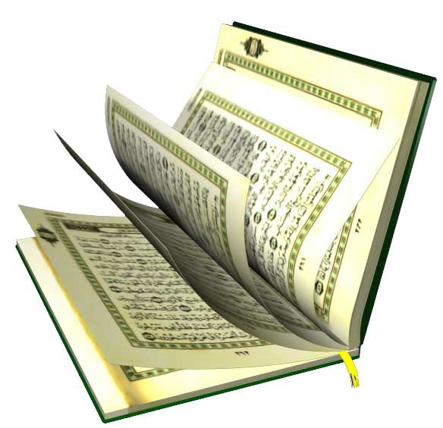
أمنية الكفار يوم القيامة
2- سيتمنى الكفار حين يرون خروج عصاة المؤمنين من النار أن لو كانوا موحدين؛ ليخرجوا كما خرجوا.
(ورب للتكثير فإنه يكثر منهم تمني ذلك وقيل للتقليل فإن الأهوال تدهشهم فلا يفيقون حتى يتمنوا ذلك إلا في أحيان قليلة).
3- اترك -أيها الرسول- الكفار يأكلوا, ويستمتعوا بدنياهم, ويشغلهم الطمع فيها عن طاعة الله, فسوف يعلمون عاقبة أمرهم الخاسرة في الدنيا والآخرة.
الله تعالى لا يهلك أمة إلا بوقت محدد وبسبب كفرهم
4- وإذا طلبوا نزول العذاب بهم تكذيبًا لك -أيها الرسول- فإنا لا نُهْلك قرية إلا ولإهلاكها أجل مقدَّر, لا نُهْلكهم حتى يبلغوه، مثل مَن سبقهم.
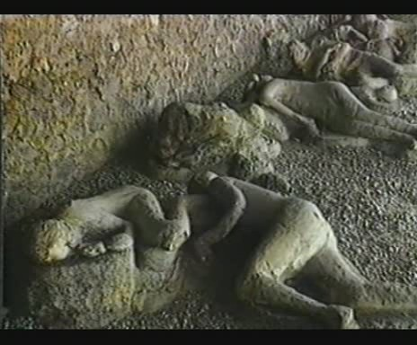
حمم بركانية نزلت على أهل قرية فأهلكتهم
5- لا تتجاوز أمة أجلها فتزيد عليه, ولا تتقدم عليه, فتنقص منه.
6- وقال المكذبون لمحمد صلى الله عليه وسلم- أي كفار مكة - استهزاءً:
يا أيها الذي نُزِّل عليه القرآن إنك لذاهب العقل.
نزول الملائكة بالعذاب لمن لم يؤمن بالله تعالى
7- هلا تأتينا بالملائكة -إن كنت صادقًا-; لتشهد أن الله أرسلك.
8- وردَّ الله عليهم:
إننا لا ننزل الملائكة إلا بالعذاب الذي لا إمهال فيه لمن لم يؤمن, وما كانوا حين تنزل الملائكة بالعذاب بِمُمْهلين.
الله تعالى هو وحده الحافظ للقرآن الكريم من التبديل أو التحريف
9- إنَّا نحن نزَّلنا القرآن على النبي محمد صلى الله عليه وسلم، وإنَّا نتعهد بحفظه مِن أن يُزاد فيه أو يُنْقَص منه, أو يضيع منه شيء.

10- ولقد أرسلنا من قبلك -أيها الرسول- رسلا في فِرَق الأولين.
11- فما من رسولٍ جاءهم إلا كانوا منه يسخرون.
وفي هذا تسلية للرسول صلى الله عليه وسلم. فكما فَعَل بك هؤلاء المشركون فكذلك فُعِلَ بمن قبلك من الرسل.
تكذيب مشركي مكة للنبي صلى الله عليه وسلم
12- كما أدخلنا الكفر في قلوب الأمم السابقة بالاستهزاء بالرسل وتكذيبهم, كذلك نفعل ذلك في قلوب مشركي قومك الذين أجرموا بالكفر بالله وتكذيب رسوله.
13- لا يُصَدِّقون بالذكر الذي أُنزل إليك, وقد مضت سنَّة الأولين بإهلاك الكفار, وهؤلاء مِثْلهم, سَيُهْلك المستمرون منهم على الكفر والتكذيب.
14- ولو فتحنا على كفار "مكة" بابًا من السماء فاستمروا صاعدين فيه حتى يشاهدوا ما في السماء من عجائب ملكوت الله, لما صدَّقوا.

15- ولقالوا: سُحِرَتْ أبصارنا, ويُخَيلْ إلينا حتى رأينا ما لم نرَ, وما نحن إلا مسحورون في عقولنا من محمد.
السماء ذات البروج
16- ومن أدلة قدرتنا: أنا جعلنا في السماء الدنيا منازل للكواكب تنزل فيها, ويستدل بذلك على الطرقات والأوقات والخِصْب والجَدْب, وزَيَّنَّا هذه السماء بالنجوم لمن ينظرون إليها, ويتأملون فيعتبرون.
وعددها اثني عشر وهي :
الحمل والثور والجوزاء والسرطان والأسد والسنبلة والميزان والعقرب والقوس والجدي والدلو والحوت وهي منازل الكواكب السبعة السيارة وهي :
المريخ : وله الحمل والعقرب .
والزهرة: ولها الثور والميزان .
وعطارد : وله الجوزاء والسنبلة .
والقمر : وله السرطان .
والشمس : ولها الأسد .
والمشتري : وله القوس والحوت .
وزحل : وله الجدي والدلو.

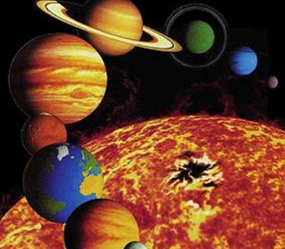

17- وحفظنا السماء بالشهب من كل شيطان مرجوم مطرود من رحمة الله; كي لا يصل إليها.
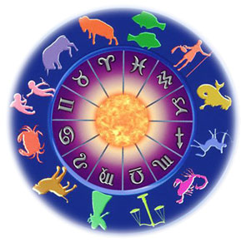

الشهب الحارقة لمن اختلس السمع من السماء
18- إلا من اختلس السمع مِن كلام أهل الملأ الأعلى في بعض الأوقات, فأدركه ولحقه كوكب مضيء يحرقه أو يثقبه أو يخلبه. وقد يُلْقي الشيطان إلى وليه بعض ما استرقَه قبل أن يحرقه الشهاب.

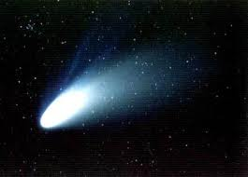
19- والأرض مددناها متسعة, وألقينا فيها جبالا تثبتها, وأنبتنا فيها من كل أنواع النبات ما هو مقدَّر معلوم مما يحتاج إليه العباد.
20- وجعلنا لكم فيها ما به تعيشون من الحَرْث، ومن الماشية، ومن أنواع المكاسب وغيرها, وخلقنا لكم من الذرية والخدم والدوابِّ ما تنتفعون به, وليس رزقهم عليكم, وإنما هو على الله رب العالمين تفضلا منه وتكرمًا.
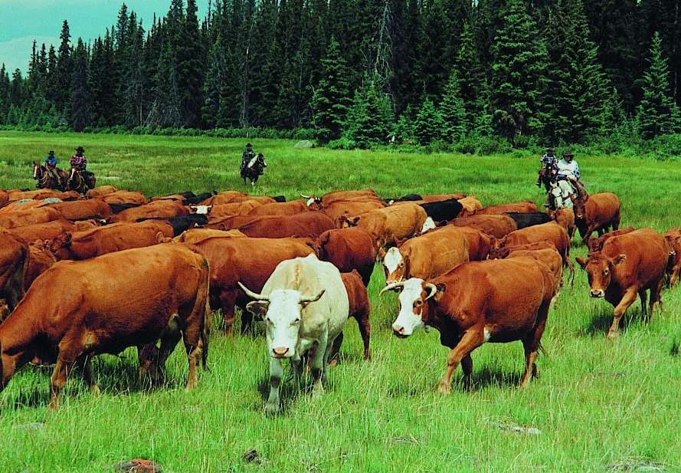
خزائن الله تعالى عامرة بالخيرات وتنزل بمشيئته تعالى
21- وما من شيء من منافع العباد إلا عندنا خزائنه من جميع الصنوف, وما ننزله إلا بمقدار محدد كما نشاء وكما نريد وعلى حسب المصالح, فالخزائن بيد الله يعطي من يشاء ويمنع من يشاء, بحسب رحمته الواسعة, وحكمته البالغة.
فوائد الرياح
22- وأرسلنا الرياح وسخرناها تُلَقِّح السحاب, وتحمل المطر والخير والنفع.
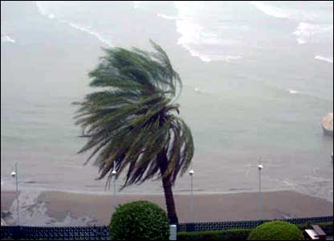
- فأنزلنا من السحاب ماء أعددناه لشرابكم وأرضكم ومواشيكم, وما أنتم بقادرين على خزنه وادِّخاره، ولكن نخزنه لكم رحمة بكم، وإحسانًا إليكم.
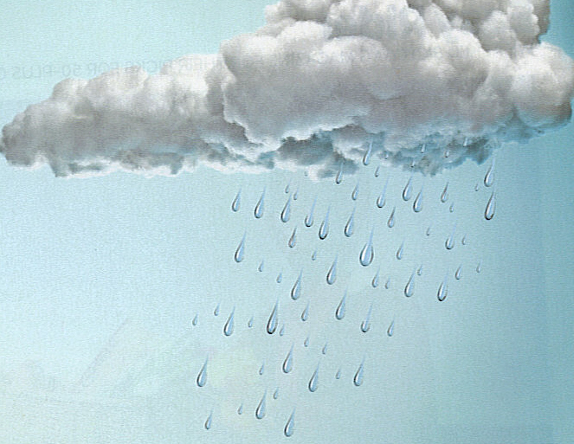
هو الله المحيي المميت
23- وإنَّا لنحن نحيي مَن كان ميتًا بخلقه من العدم, ونميت من كان حيًا بعد انقضاء أجله, ونحن الوارثون الأرض ومَن عليها.
24- ولقد علمنا مَن هلك منكم مِن لدن آدم, ومَن هو حيٌّ, ومَن سيأتي إلى يوم القيامة.
25- وإن ربك هو يحشرهم للحساب والجزاء, إنه حكيم في تدبيره, عليم لا يخفى عليه شيء.

خلق آدم عليه السلام وخلق إبليس
26- ولقد خلقنا آدم مِن طين يابس إذا نُقِر عليه سُمع له صوت وصلصلة, وهذا الطين اليابس من طين أسود متغيِّر لونه وريحه; مِن طول مكثه.
27- وخلقنا أبا الجن, وهو إبليس مِن قَبْل خلق آدم من نار شديدة الحرارة لا دخان لها تنفذ من المسام.

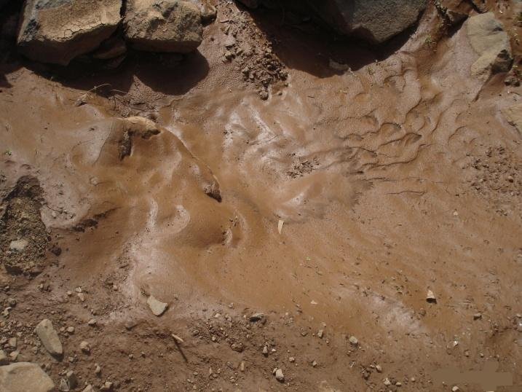
طين
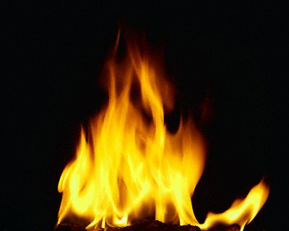
نار

إبليس المتكبر الحسود الممتنع عن أمر ربه
28- واذكر -أيها النبي- حين قال ربك للملائكة:
إني خالق إنسانًا من طين يابس, وهذا الطين اليابس من طين أسود متغيِّر اللون.
29- فإذا سوَّيته وأكملت صورته ونفخت فيه الروح, فخُرُّوا له ساجدين سجود تحية وتكريم بالانحناء, لا سجود عبادة.
30- فسجد الملائكة كلهم أجمعون كما أمرهم ربهم لم يمتنع منهم أحد.
31- لكن إبليس امتنع أن يسجد لآدم مع الملائكة الساجدين.
32- قال الله لإبليس:
ما لك ألا تسجد مع الملائكة؟
33- قال إبليس مظهرًا كبره وحسده:
لا يليق بي أن أسجد لإنسان أَوجدْتَهُ من طين يابس كان طينًا أسود متغيرًا.
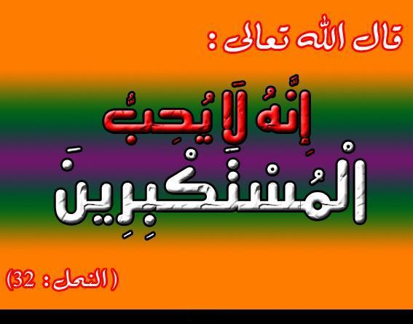
34- قال الله تعالى له:
فاخرج من الجنة, وقيل من السموات , فإنك مطرود من كل خير.
35- وإن عليك اللعنة والبعد من رحمتي إلى يوم يُبْعَث الناس للحساب والجزاء.
إمهال إبليس للنفخة الأولى
36- قال إبليس:
رب أخِّرني في الدنيا إلى اليوم الذي تَبْعَث فيه عبادك, وهو يوم القيامة.
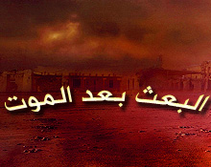
37- قال الله له:
فإنك ممن أخَّرْتُ هلاكهم .
38- وذلك إلى اليوم الذي يموت فيه كل الخلق بعد النفخة الأولى, لا إلى يوم البعث.وإنما أُجيبَ إلى ذلك استدراجًا له وإمهالا وفتنة للثقلين.
توعد إبليس لذرية آدم عليه السلام
39 - قال إبليس:
ربِّ بسبب ما أغويتني وأضللتني لأحسِّنَنَّ لذرية آدم معاصيك في الأرض, ولأضلنهم أجمعين عن طريق الهدى.
40- إلا عبادك –وهم المؤمنين- الذين هديتهم فأخلصوا لك العبادة وحدك دون سائر خلقك.
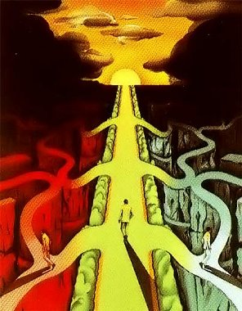
41- قال الله: هذا طريق مستقيم معتدل موصل إليَّ وإلى دار كرامتي.
42- إن عبادي الذين أخلصوا لي لا أجعل لك سلطانًا على قلوبهم تضلُّهم به عن الصراط المستقيم, لكن سلطانك على مَنِ اتبعك مِنَ الضالين المشركين الذين رضوا بولايتك وطاعتك بدلا من طاعتي.
43- وإن النار الشديدة لَموعدُ إبليس وأتباعه أجمعين.
النار لها سبعة أبواب
44- لها سبعة أبواب كل باب أسفل من الآخر, لكل بابٍ مِن أتباع إبليس قسم ونصيب بحسب أعمالهم.
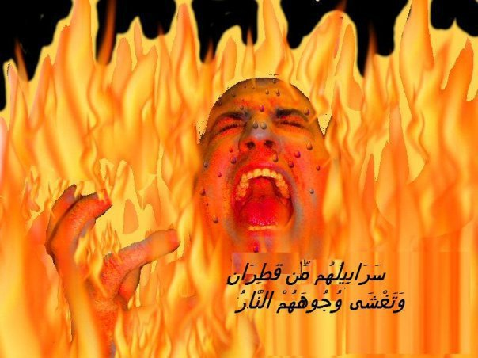
45- إن الذين اتقوا الله بامتثال ما أمر واجتناب ما نهى في بساتين وأنهار جارية
46- يقال لهم: ادخلوا هذه الجنات سالمين من كل سوء آمنين من كل عذاب.
لا حقد ولا حسد في الجنة
47- ونزعنا ما في قلوبهم من حقد وعداوة, يعيشون في الجنة إخوانًا متحابين.
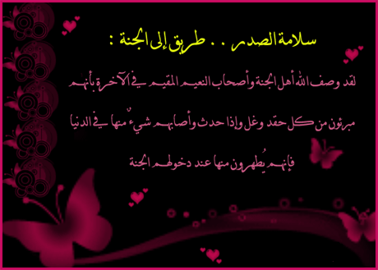
يجلسون على أسرَّة عظيمة, تتقابل وجوههم ولا ينظر بعضهم إلى قفا بعض لدوران الأسرة بهم تواصلا وتحبباً.
48- لا يصيبهم فيها تعب ولا إعياء, وهم باقون فيها أبدًا.
""""""""""""""""""""""""""""
نصف الحزب 27 (الحجر)
الغفران للمؤمنين والعذاب للعصاة
49- أخبر -أيها الرسول- عبادي أني أنا الغفور للمؤمنين التائبين, الرحيم بهم.
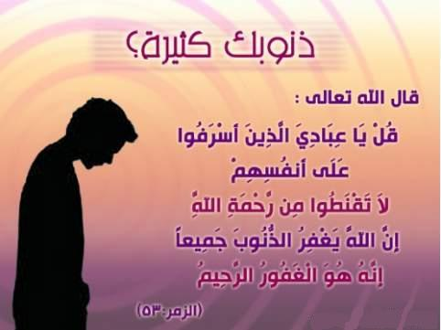

50- وأن عذابي هو العذاب المؤلم الموجع لغير التائبين العصاة.

قصة الملائكة مع إبراهيم عليه السلام
51- وأخبرهم -أيها الرسول- عن ضيوف إبراهيم من الملائكة الذين بشَّروه بالولد, وبهلاك قوم لوط , وعددهم اثنا عشر أو عشرة أو ثلاثة منهم جبريل.
52- حين دخلوا عليه فقالوا: سلامًا; فرد عليهم السلام, ثم قدَّم لهم الطعام فلم يأكلوا, قال: إنا منكم فزعون.
53- قالت الملائكة له:
لا تفزع إنَّا جئنا نبشرك بولد كثير العلم بالدين, هو إسحاق.
54- قال إبراهيم متعجبًا:
أبشَّرتموني بالولد, وأنا كبير وزوجتي كذلك, فبأي أعجوبة تبشِّرونني؟
55- قالوا:
بشَّرناك بالحق الذي أعلمَنا به الله, فلا تكن من اليائسين أن يولد لك.
56- قال:
لا ييئس من رحمة ربه إلا الخاطئون المنصرفون عن طريق الحق.
57- قال:
فما الأمر الخطير الذي جئتم من أجله -أيها المرسلون- من عند الله؟
58- قالوا:
إن الله أرسلنا لإهلاك قوم لوط المشركين الضالين
59- إلا لوطًا وأهله المؤمنين به, فلن نهلكهم وسننجيهم أجمعين.
60- لكن زوجته الكافرة قضينا بأمر الله بإهلاكها مع الباقين في العذاب.
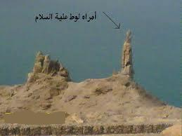
قصة هلاك قوم لوط
61- فلما وصل الملائكة المرسلون إلى لوط.
62- قال لهم: إنكم قوم غير معروفين لي.
63- قالوا:
لا تَخَفْ, فإنَّا جئنا بالعذاب الذي كان يشك فيه قومك ولا يُصَدِّقون.
64- وجئناك بالحق من عند الله, وإنا لصادقون في قولنا.
65- فاخرج مِن بينهم ومعك أهلك المؤمنون, بعد مرور جزء من الليل, وسر أنت وراءهم; لئلا يتخلف منهم أحد فيناله العذاب, واحذروا أن يلتفت منكم أحد, وأسرعوا إلى حيث أمركم الله; لتكونوا في مكان أمين وهو الشام.
66- وأوحينا إلى لوط أن قومك مستأصَلون بالهلاك عن آخرهم عند طلوع الصبح.
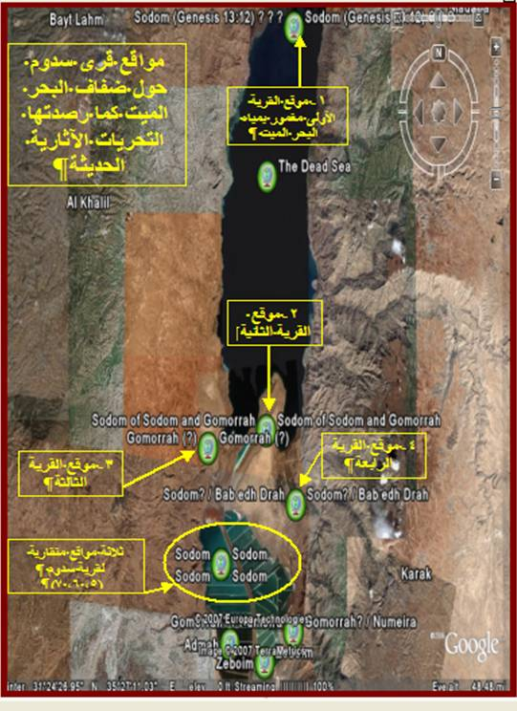
67- وجاء أهل مدينة لوط إلى لوط حين علموا بمن عنده من الضيوف, وهم فرحون يستبشرون بضيوفه; ليأخذوهم ويفعلوا بهم الفاحشة.
68- قال لهم لوط:
إن هؤلاء ضيفي وهم في حمايتي فلا تفضحوني.
69- وخافوا عقاب الله, ولا تتعرضوا لهم, فتوقعوني في الذل والهوان بإيذائكم لضيوفي وفعل الفاحشة بهم.
70- قال قومه:
أولم نَنْهَكَ أن تضيِّف أحدا من العالمين; لأنَّا نريد منهم الفاحشة؟
71- قال لوط لهم:
هؤلاء نساؤكم بناتي فتزوَّجوهن إن كنتم تريدون قضاء وطركم وشهوتكم, وسماهن بناته؛ لأن نبي الأمة بمنزلة الأب لهم, ولا تفعلوا ما حرَّم الله عليكم من إتيان الرجال.
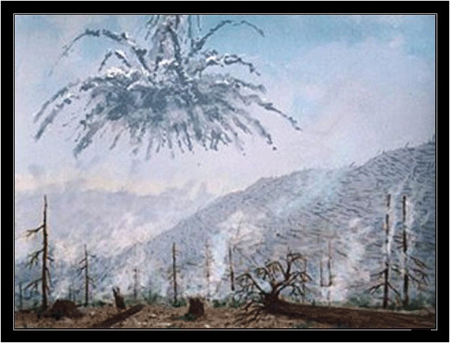
فجعلنا عاليها سافلها
72- وقد أقسم الله تعالى بحياة محمد صلى الله عليه وسلم تشريفًا له. إن قوم لوط في غفلة شديدة يترددون ويتمادون (يقسم الخالق بمن يشاء وبما يشاء, أما المخلوق فلا يجوز له القسم إلا بالله).
73- حتى حلَّتْ بهم صاعقة العذاب وهي صيحة جبريل عليه السلام وقت شروق الشمس.
74- فقلبنا قُراهم بأن رفعها جبريل إلى السماء وأسقطها مقلوبة إلى الأرض, وأمطرنا عليهم حجارة من طين متصلب متين طبخ بالنار.
75- إن فيما أصابهم لَعظاتٍ للناظرين المعتبرين.
76- أي أن قرى قوم لوط هي طريق قريش إلى الشام لم تندرس أفلا يعتبرون بهم.
77- إن في إهلاكنا لهم لَدلالةً بيِّنةً للمؤمنين المصدقين العاملين بشرع الله.
تكذيب أصحاب الأيكة لشعيب عليه السلام ونهايتهم المؤلمة
78- وقد كان أصحاب المدينة الملتفة الشجر -وهم قوم شعيب- ظالمين لأنفسهم لكفرهم بالله ورسولهم الكريم.
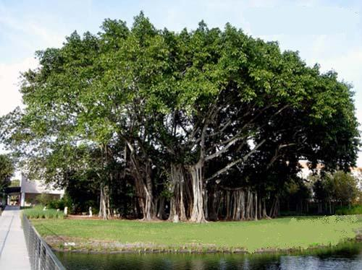
المدينة الملتفة الشجر
79- فانتقمنا منهم بالرجفة وعذاب يوم الظلة, وإن مساكن قوم لوط وشعيب لفي طريق واضح يمرُّ بهما الناس من أهل مكة في سفرهم فيعتبرون.
تكذيب ثمود لصالح عليه السلام ونهايتهم المؤلمة
80- ولقد كذَّب سكان "وادي الحِجْر" صالحًا عليه السلام, وهم ثمود فكانوا بذلك مكذبين لكل المرسلين; لأن من كذَّب نبيًا فقد كذَّب الأنبياء كلهم; لأنهم على دين واحد.
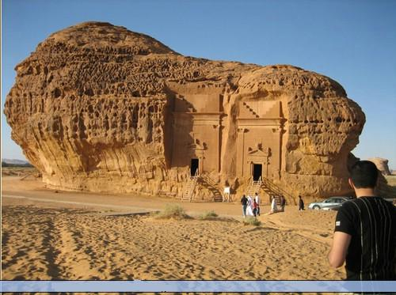
81- وآتينا قوم صالح آياتنا الدالة على صحة ما جاءهم به صالح من الحق, ومن جملتها الناقة, فلم يعتبروا بها, وكانوا عنها مبتعدين معرضين.
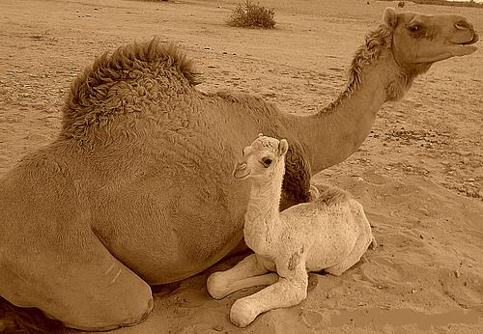
82- وكانوا ينحتون الجبال, فيتخذون منها بيوتًا, وهم آمنون من أن تسقط عليهم أو تخرب.
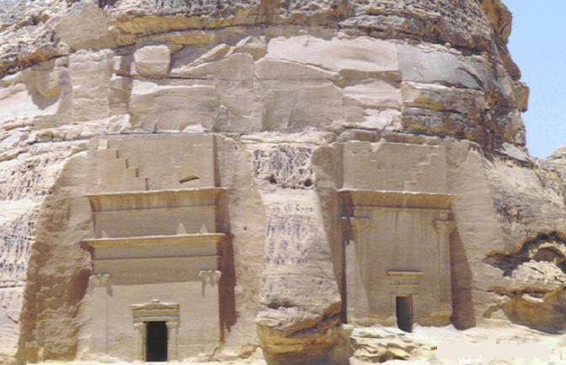

83- فأخذتهم صاعقة العذاب وقت الصباح مبكرين.
84- فما دفع عنهم عذابَ الله الأموالُ والحصونُ في الجبال, ولا ما أُعطوه من قوة وجاه.
خلق السماوات والأرض دليل على كمال الخالق
85- وما خلَقْنا السموات والأرض وما بينهما إلا بالحق دالتين على كمال خالقهما واقتداره, وأنه الذي لا تنبغي العبادة إلا له وحده لا شريك له. وإن الساعة التي تقوم فيها القيامة لآتية لا محالة; لتوفَّى كل نفس بما عملت, فاعف -أيها الرسول- عن المشركين, واصفح عنهم وتجاوز عما يفعلونه وأعرض عنهم إعراضا لا جزع فيه.
86- إنَّ ربك هو الخلاَّق لكل شيء, العليم به, فلا يعجزه شيء في الأرض ولا في السماء, ولا يخفى عليه.
فاتحة الكتاب هي السبع المثاني
87- ولقد آتيناك -أيها النبي- فاتحة القرآن, وهي سبع آيات تكرر في كل صلاة, وآتيناك القرآن العظيم.

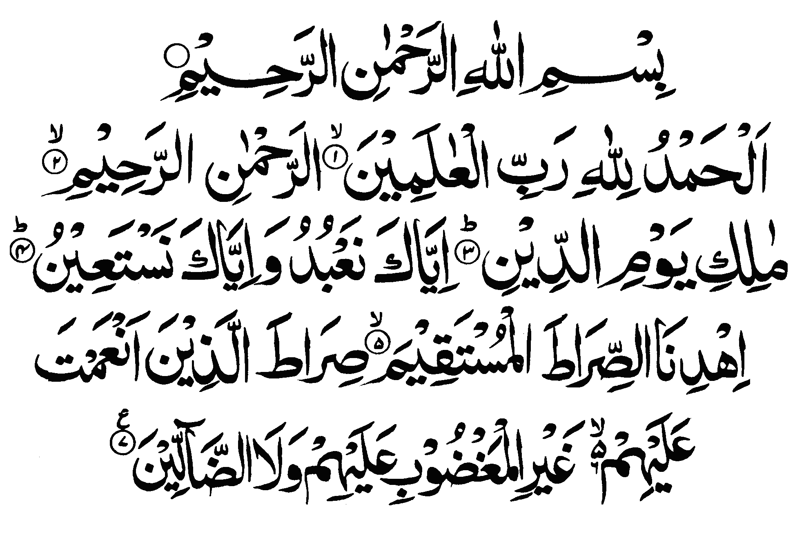

قال صلى الله عليه وسلم : هي الفاتحة (رواه الشيخان) لأنها تثنى في كل ركعة.
88- لا تنظر بعينيك وتتمنَّ ما مَتَّعْنا به أصنافًا من الكفار مِن مُتَع الدنيا, ولا تحزن على كفرهم, وتواضَعْ للمؤمنين بالله ورسوله.
89- وقل: إني أنا المنذر الموضِّح لما يهتدي به الناس إلى الإيمان بالله رب العالمين, ومنذركم أن يصيبكم العذاب.
من هم الذين جعلوا القرآن عضين ؟
90- كما أنزله الله على الذين قسَّموا القرآن, فآمنوا ببعضه, وكفروا ببعضه الآخر من اليهود والنصارى وغيرهم.
91- وهم الذين جعلوا القرآن أقسامًا وأجزاء, فمنهم من يقول: سحر, ومنهم من يقول كَهَانة, ومنهم من يقول غير ذلك، يصرِّفونه بحسب أهوائهم; ليصدوا الناس عن الهدى.
92- فوربك لنحاسبنَّهم يوم القيامة ولنجزينهم أجمعين.
93- عن تقسيمهم للقرآن بافتراءاتهم, وتحريفه وتبديله, وغير ذلك مما كانوا يعملونه من عبادة الأوثان, ومن المعاصي والآثام. وفي هذا ترهيب وزجر لهم من الإقامة على هذه الأفعال القبيحة.
الأمر للجهر بالقرآن والدعوة لله تعالى
94- فاجهر بدعوة الحق التي أمرك الله بها, ولا تبال بالمشركين, فقد برَّأك الله ممَّا يقولون. (وهذا قبل الأمر بالجهاد).
95- إنا كفيناك المستهزئين بك بإهلاكنا كلا منهم بآفة وهم الوليد بن المغيرة والعاصي بن وائل وعدي بن قيس والأسود بن عبد المطلب والأسود بن عبد يغوث.
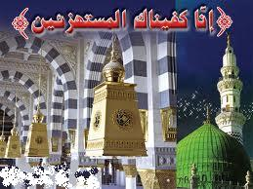
96- الذين اتخذوا شريكًا مع الله من الأوثان وغيرها, فسوف يعلمون عاقبة عملهم في الدنيا والآخرة.
97- ولقد نعلم بانقباض صدرك -أيها الرسول-; بسبب ما يقوله المشركون فيك وفي دعوتك.
أوامر من الله تعالى للنبي صلى الله عليه وسلم
98- فافزع إلى ربك عند ضيق صدرك.
* وسَبِّح بحمده شاكرًا له مثنيا عليه.
* وكن من المصلِّين لله العابدين له, فإن ذلك يكفيك ما أهمَّك.
99- واستمِرَّ في عبادة ربك مدة حياتك حتى يأتيك اليقين, وهو الموت.
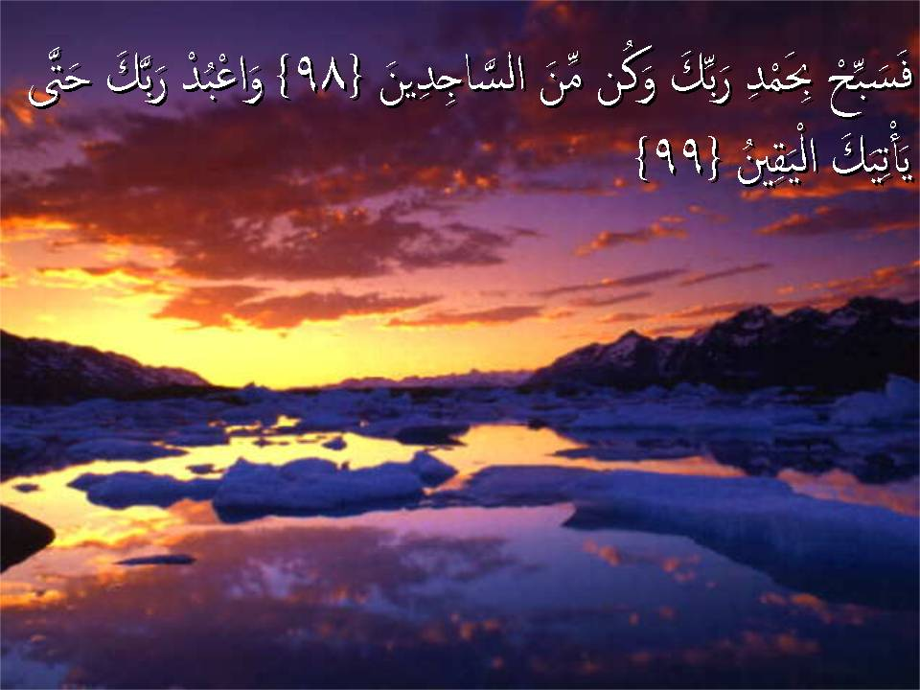
- وامتثل رسول الله صلى الله عليه وسلم أمر ربه, فلم يزل دائبًا في عبادة الله, حتى أتاه اليقين من ربه.

""""""""""""""""""""""""""""
انتهى التفسير المصور لسورة الحجر
""""""""""""""""""""""""""""
المراجع:
1-التفسير الميسر.
2- تفسير الجلالين.
×÷×÷×÷×÷×÷×÷×÷×÷×÷×÷×÷×
وصلى الله تعالى وسلم على نبينا محمد
وعلى آله وصحبه وسلم تسليماً كثيراً

تم الانتهاء من هذا الكتاب بإذن الله تعالى ومشيئته
يوم السبت 26/10/1432هـ الموافق 24/9/2011م
---------------------------

ahmedaly240@hotmail.com
ahmedaly2407@gmail.com

